Конспект ООД «Мой дом» в старшей группе.
Тема: Мой дом
Цель: Сформировать у детей положительное представление о доме.
Задачи: Закрепить у детей знания о понятии «дом». Овладеть действиями замещения с помощью условных заместителей персонажей; совершенствовать умение ориентироваться на фланелеграфе. Закреплять умение детей соотносить реальный объект (конструкцию) со схемой, развивать связную речь, умение выстраивать распространённые предложения, применять относительные прилагательные, сложные слова. Развивать у воспитанников навыки совместной деятельность, сотрудничества; конструктивное, вербальное, пространственно-образное мышление; воображение, крупную и мелкую моторики. Формирование представлений об опасных для человека ситуациях в подъезде дома и способах поведения в них. Формировать эмоционально – ценностное отношение к своему дому. Познакомить детей с правом на жилье и его неприкосновенность. Воспитывать уважение к людям, проживающим рядом, формировать навыки соблюдать элементарные правила культуры и гигиены, нравственные качества и заботливое отношение к своему дому.
Материал:
Картинки с изображением жилых построек, с жилищами животных, мяч. Мольберты на которых размещены схемы домов, контейнеры со строительным материалом (кирпичики, кубики, призма, брусок), макет дома , мягкая игрушка Кошка Мурка, «Русская плясовая»
Предварительная работа : проект «Мой дом, моя улица», рисование «Дом, в котором я живу», «Сказочный домик», «Чей это дом?»; конструирование «Маленький и высокий дом», «Домик для куклы Барби», аппликация «Чей дом?», «Городок » ( конструирование из геометрических фигур), участие в конкурсе рисунков «Мой дом», «Мой любимый уголок города» рассматривание иллюстраций и фотографий, беседы на темы «Город» и «Дом» ,просмотр презентаций: «Дом», « Кто, где живет?» Чтение художественной литературы, знакомство с народным устным словотворчеством по темам «Дом, «Город», дидактические игры «Чей домик», « Кто где живет?» , демонстрационный материал «Какие бывают дома»
Словарная работа: адрес, жилье, порядок, беспорядок, жилище.
Ход ООД:
Приветствие.
( Дети входят в зал под спокойную мелодию)
- Ребята, посмотрите сколько у нас гостей. Давайте с ними поздороваемся.
Здравствуйте, гости и дети ! Здравствуйте всем! (Здравствуйте!)
Мы ногами топ-топ, топают ногами
Мы руками хлоп-хлоп! хлопают руками
Мы глазами миг-миг, моргают глазами
Мы плечами чик-чик. поднимают - опускают плечи
Раз-два, раз-два
Нам здороваться пора.
Привет! машут рукой
Ну, а мы, ребята, начинаем и всем здоровья желаем.
Создание игровой мотивации
Воспитатель обращает внимание детей на макет дома и спрятанную за домом мягкую игрушку Кошку
- Ребята, посмотрите, кто это выглядывает там из-за домика (Ответы детей )
- Да это кошка, а это - ее домик. Как называется сказка, где есть дом и кошка. («Кошкин дом»)
-Верно. Эта Кошка из сказки С.Я.Маршака «Кошкин дом»
Дидактическая игра «Из какой сказки?»
А кто вспомнит и назовет сказки про животных, у которых был домик?
Какие сказки вы знаете еще, где говорится о домах. («Теремок, «Лиса и петух, «Руковичка», «Заюшкина избушка», »Три медведя», «Три поросенка»)
- Правильно, молодцы, много сказок назвали.
Загадка «Дом»
-Ребята я вам загадаю загадку, а вы ее постарайтесь отгадать.
В нём живёт моя родня,
Мне без неё не жить ни дня.
В него стремлюсь всегда и всюду,
К нему дорогу не забуду.
Я без него дышу с трудом,
Мой кров, родимый, тёплый. (Дом)
-Все верно! Сегодня мы с вами поговорим о том, что же такое дом.
Дидактическая игра « Мой дом » Составление рассказа о доме.
- Ребята, Кошка хочет вам рассказать о своем доме. Может кто-то из вас хочет помочь ей, составить рассказ о доме?
(Воспитатель приглашает 2-3 детей рассказать о домике.)
- Кошкин дом - деревянный, он двух этажный, у него есть окна, двери, ….. называются части домика ( стены, крыша, дверь, труба, пол ))
Тили-бом, тили-бом какой красивый кошкин дом!
Дидактическая игра«Кошкин дом» (на закрепление предлогов «в, на, за, из» и наречий «Вокруг, около, налево, направо» ) (Воспитатель просит детей сесть за столы, где на каждого ребенка приготовлен фланелеграф, домик условный заместитель- кружок серого цвета средней величины, означающий Кошку)
- Ребята, Кошка решила немного с вами поиграть .Посмотрите на свои фланелеграфы у вас есть домик и условный заместитель кружок серого цвета средней величины, обозначающий Кошку . Сейчас я вам буду говорить и показывать куда пойдет Кошка, вы же будете располагать на своих фланелеграфах свой знак- Кошку в той последовательности , которую я вам назову.
(Воспитатель называет и показывает с помощью мягкой игрушки места, где находится кошка, а дети самостоятельно располагают условные заместители на своих фланелеграфах).
- Обратите внимание, где сидит ваша Кошка ? (В домике )
- Правильно Кошка сидит в домике, но вот она решила пойти в погулять .Что она сделала? (Вышла из домика)
-И где она оказалась (Перед домиком)
-Но она захотела от вас спрятаться . Где спряталась Кошка? (за домиком)
-Верно, кошка спряталась за домиком. Посмотрите, она оказывается умеет лазить по крышам. Где же она теперь находится? (на крыше)
-Молодцы! Но она оказалась такая шустрая, что спрыгнула с крыши и оказалась около домика. Подумала, она подумала и пошла гулять вокруг домика .Ходит она ходит и думает, вот у меня есть домик , а где же живут другие звери и птицы. Давайте поможем ей, подскажем где они живут. Договорились?
Дидактическая игра «Кто где живет?»
Воспитатель показывает картинки с изображением жилища животных и птиц, задает вопросы. Дети отвечают.
- Кто скажет, где живет медведь? (В берлоге)
- Верно. А кто живет в гнезде (Птицы)
- Чей дом называется нора? (мышки, лисички)
- Как называется домик белки? (Дупло)
- Молодцы.
Ребята, послушайте стихотворение о домах
Прослушивание стихотворения «Дома бывают разные»

Дома бывают разные:
Высокие и низкие,
Зеленые и красные
Далекие и близкие.
Панельные, кирпичные…
Вроде бы обычные.
Полезные, прекрасные –
Дома бывают разные.
Беседа на тему «Дом»
- Ребята, у каждого есть дом, которому мы радуется. Дом – это место, где вы живете со своей семьей. Наличие дома - это то, что необходимо каждому человеку, Дома бывают разные и называют их по-разному. Человечество на протяжении веков стремится создать себе покой и уют, придумывать все новые удобства. Ребята, в далекие времена люди жили в пещерах. Только со временем они научились строить дома. Сначала это были землянки, затем деревянные избы, каменные дома. Сейчас это большие многоэтажные кирпичные, панельные дома. В каждой стране дома разные. Они отвечают своеобразному образу жизни людей и называются по – разному, но все отвечают своеобразному образу жизни людей
(Воспитатель показывает иллюстрацию с видами домов)
- Посмотрите : у индейцев – это вигвам, в Казахстане и Монголии – юрта, иглу- у эскимосов и других коренных народов севера, в степях- это мазанки, на Украине -хата, или курень, Общим словом мы называем это жилище людей. А вот традиционное жилище русского народа называется изба. Кто-то из вас живет в квартире многоэтажного дома, кто-то живет в своем собственном небольшом одноэтажном доме.
- Ребята , любой дом расположен на какой- улице А либо вы знаете называется улица на которой расположен наш детский сад? (ответы детей)А как называется наш город?
- Ребята, скажите, пожалуйста, в нашем городе много разных домов? (ответы детей)
Психогимнастика.
Дидактическая игра на закрепления наречий «направо», «налево» и предлога «перед».
-Давайте все мы представим себе, что мы идём по улице, посмотрите как много вокруг разных домов . Посмотрите направо –видите какой очень красивый дом, покажите как вы удивляетесь этой красоте. (Дети показывают удивление)
- А вот теперь посмотрите налево, дом серый, некрасивый, какое чувство вы испытываете при виде этого дома? (расстройство, огорчение) (Дети показывают огорчение.)
- Теперь посмотрите прямо- видите, это ваш родной дом И какое чувство мы испытаем при виде родного дома (Радость, счастья)
-Верно! Давайте покажем нашу радость (Дети показывают радость)
Дидактическая игра с мячом «Из чего построен дом?
-Ребята ,давайте с вами поиграем и вспомним из каких строительных материалов строят дома? Я показываю вам картинку, называю строительный материал и бросаю мяч, а вы должны сказать, какой дом построен из данного материала? Например:
Дом из кирпича – (кирпичный),
… из камня – (каменный),
… из дерева – (деревянный),
… из панелей – (панельный).
-А еще поиграем? (Ответ детей)
(Воспитатель называет слова дерево, стекло, бетон, глина, камень, солома, лед).
Дидактическая игра « Кто строит дом»
Воспитатель показывает иллюстрации с изображением профессий строителей.дети называют профессии
- Молодцы верно отвечали. Ребята, для того чтобы выстроить дом, потрудилось много людей. Какие профессии потребуются для строительства дома. (Ответы детей)
- Верно. чтобы построить дом нужно быть архитектором, строителем, каменщиком, плотником и т.д.
Физминутка «Строим дом»
Тук, тук, молоток. (Дети стучат кулачком правой руки по ладони левой.)
Строим, строим новый дом.

Дом большой, высокий строим. ( Встают на носочки и тянутся руками вверх.)

Окна ставим, крышу кроем. ( Показать руками окно, крышу-сомкнуть руки над

головой.)
Дом с трубой и красной крышей. (Поднимают руки вверх и затем изображают крышу.)

Дом большой и видный вышел. (Разводят руки в стороны.)

Вот какой красивый дом! ( Указательным жестом вытягивают руки вперед.)
Беседа о правилах безопасности
- У каждого дома есть свой номер. Каждый дом находится на какой-либо улице города или деревни, у каждой улицы есть свое название. А как одним словом мы называем номер дома, квартиры, название города(деревни) и улицы? (Адрес)
- Верно, адрес. Для чего же людям нужен адрес?(ответы детей)
- Дом, в котором ты прописан, называется родным домом. Ребята и наша группа для вас тоже стала вторым родным домом .Свой родной дом нужно беречь, содержать в чистоте и красоте. Чистота и красота нашего дома зависит от нас с вами. Что мы должны для этого делать (ответы детей)
- Ребята , в доме кроме вас проживает еще много людей, и к ним надо следует относиться с уважением и соблюдать определенные правила культуры поведения и проживания в доме. Как следует поступать? (Ответы детей)
-Верно , играть с товарищами на лестнице и в подъезде невежливо. Вдруг кто-то из соседей болен, или отдыхает, а может кто-то работает, а всякий шум мешает этим людям. Поэтому играть удобнее и вежливее во дворе. Ребята, вот если вдруг, родителям придется ненадолго оставить вас одних дома, то как вы себя поведете! О чем следует помнить? (Ответы детей)
- А если в это время, когда вы одни в дверь позвонят, что нужно делать? (Ответы детей)
- Все правильно , нельзя открывать двери незнакомым людям в целях личной безопасности. А также правильно и то, что нельзя играть со спичками, зажигать дома или в подъезде пикарды, включать электрические приборы, и устраивать дома беспорядок. Послушайте как говорится в пословицах и поговорках о чистоте и порядке в доме, о ее хозяивах.
Пословицы и поговорки о доме.
- Всякий дом хозяином держится.
- В гостях хорошо, а дома лучше.
- Горе тому, кто непорядком живет в дому.
- Коли изба крива – хозяйка плоха.
- Не дом хозяина красит, а хозяин дом.
- Порядок в доме есть - хозяину честь
-Ребята, посмотрите –ка, кошка наша что-то загрустила в своем домике, и я, кажется, догадываюсь почему .Помните в сказке у нее были племянники, маленькие котята, которые не имели своего домика. Нашей кошке стало стыдно и жалко их, она решила построить им домики. Давайте мы ей поможем.
Дидактическая игра «Домик для котят » - конструирование по заданной схеме
Для этого у вас на мольбертах есть схемы, по которым вы и будете строить домики для гостей, а на столах стоят контейнеры со строительным материалом. Выберете нужные детали для постройки. Будьте внимательны, хорошо рассмотрите заданную схему. Какие детали вам понадобятся для работы? (Кирпичики, кубики, призма, брусок)
- Правильно! Можете приступать к строительству домиков для котят
(Дети строят постройки по заданным схемам )
- Молодцы! Красивые дома построили для котят. Кошка так обрадовалась, что убежала их искать, чтобы пригласить их жить в этих домиках. Уважаемые гости, кто желает посмотреть наши домики, милости просим! Ну, я вам, ребята, предлагаю немного отдохнуть
Физминутка «Потрудились — отдохнём»
Потрудились — отдохнём, (Ходьба на месте.)
Встанем, глубоко вздохнём. (Потягивания.)
Руки в стороны, вперёд, (Повороты туловища.)
Влево, вправо поворот. (Наклоны влево-вправо.)
Три наклона, прямо встать. (Приседания.)
Руки вниз и вверх поднять. (Прыжки.)
Руки плавно опустили, (Ходьба на месте.)
Всем улыбки подарили.
Рефлексия:
- Ребята вы все хорошо поработали, старались . Посмотрите, Кошка вам тоже приготовила угощение. А сейчас нам пора собираться на прогулку, поэтому давайте попрощаемся с нашими гостями и пригласим их еще к нам в гости.
Прощание с гостями
Приходите еще в гости к нам ,
Всегда рады мы гостям!
Будем чай пить с пирогом.
У нас очень уютный дом,
Не богат и не большой,
Но зато наш дом с душой.
А сейчас всем гостям на прощание
Скажем дружно - До свидания!
(Дети уходят из зала )

Дополнительный материал
«Кто где живет?»

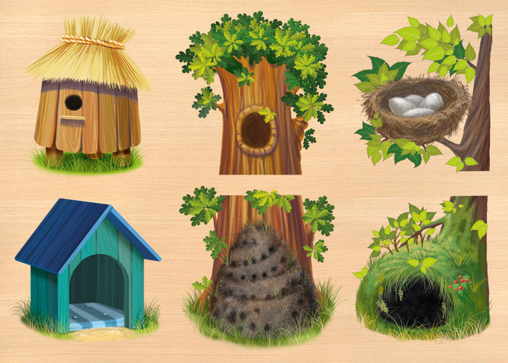

«Жилище человека»
Изба пещера
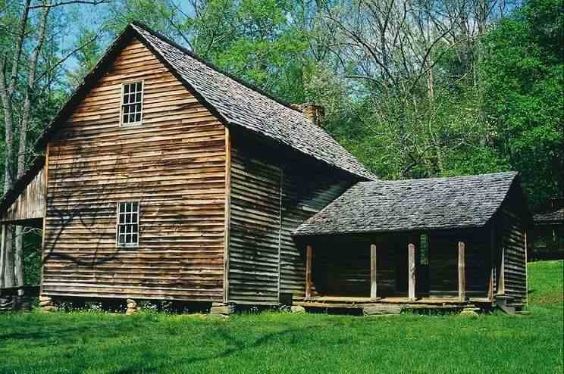
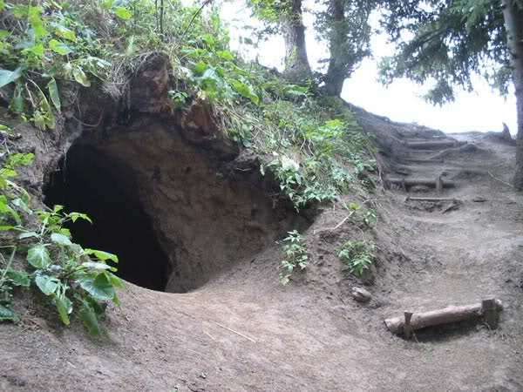
Землянка мазанка
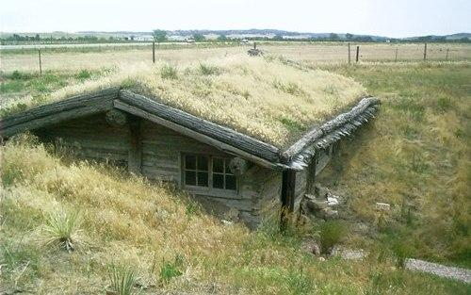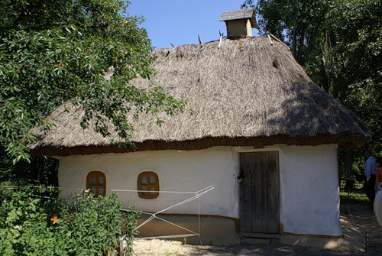

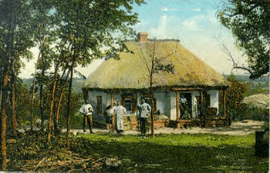
Хата Хижина
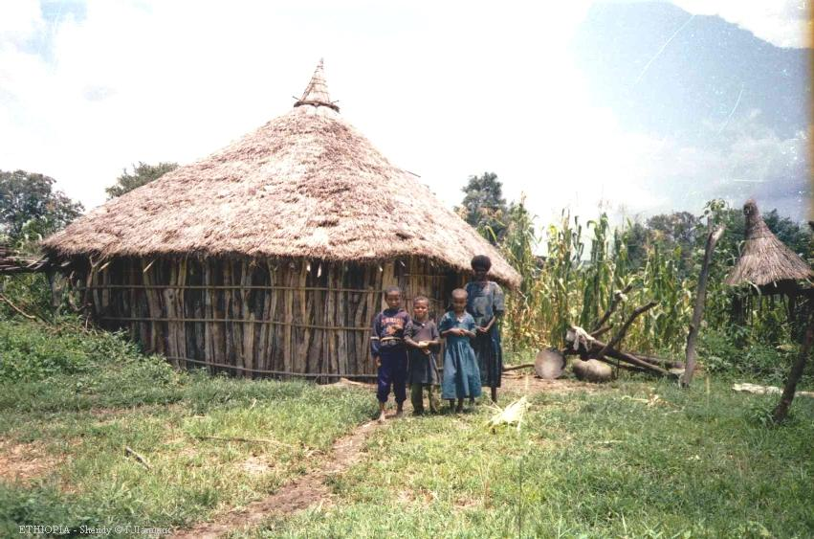

Юрта Вигвам
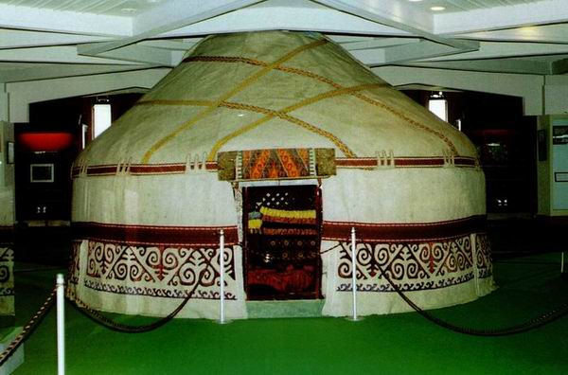
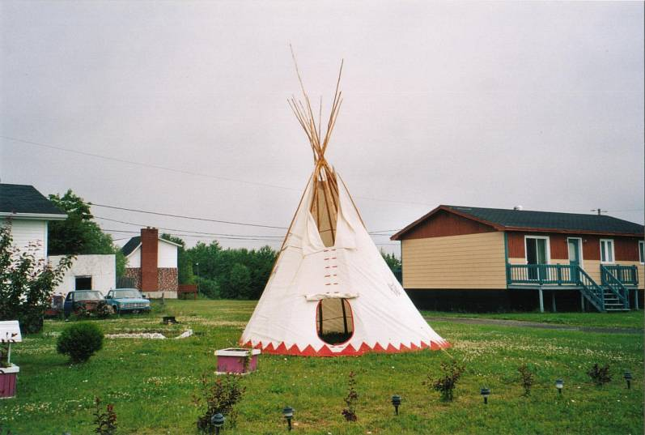

Панельный дом (Небоскреб) Дом из кирпича (кирпичный )

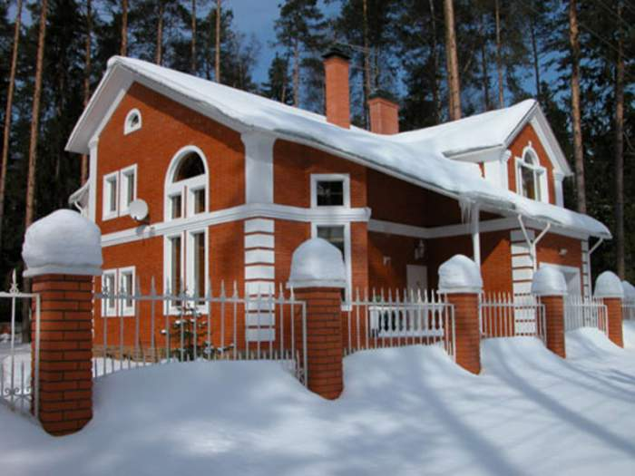
Иглу

